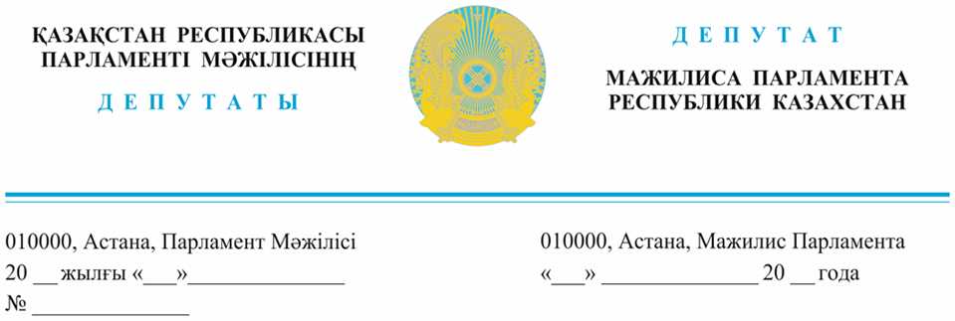

*Оглашен 30 ноября 2023 года*

**Министру труда и социальной**

**защиты населения**

**Республики Казахстан**

**Жакуповой С.К.**

**ДЕПУТАТСКИЙ ЗАПРОС**

**Уважаемая Светлана Кабыкеновна!**

Системы водоснабжения и водоотведения являются неотъемлемыми элементами современного хозяйства. Их сбои заметно ухудшают городское санитарно-эпидемиологическое положение. В этой связи коммунальные службы на систематической основе ведут работы в колодцах.

Это относится к опасным работам, так как на дне колодцев могут скапливаться опасные для жизни и здоровья людей газы: сероводород, метан, аммиак, и прочие.

Согласно Правил охраны труда и техники безопасности при эксплуатации систем водоснабжения и водоотведения, утвержденных Приказом Агентства Республики Казахстан по делам жилищно-коммунального хозяйства №539 от 29.12.2011г., «перед спуском в закрытые емкостные сооружения необходимо проверить состояние воздушной среды в них на отсутствие содержания вредных и взрывоопасных газов и наличие необходимого количества кислорода. В указанных емкостных сооружениях должно быть предусмотрено принудительное вентилирование перед спуском в них».

Анализ несчастных случаев показывает отсутствие у сотрудников средств индивидуальной защиты и оборудований для принудительной вентиляции колодцев.

Приведу несколько примеров:

2 июля 2018 г. в селе Шелек Енбекшиказахского района Алматинской области в канализационном колодце отравились и погибли два сантехника и один врач;

7 августа 2018 г. троих работников ТОО «Темиржолсу Костанай» обнаружили на дне колодца.

23 мая 2019 г. четыре сотрудника «Астана су арнасы» получили смертельное отравление в колодце;

27 апреля 2021 г. трое работников АЗС отравились неизвестным газом в водопроводном колодце Алматы;

31 августа 2022 г. в Петропавловске при очистке водопроводных колодцев возле строительного объекта от испарений пострадали трое рабочих 1994, 2002 и 2004 годов рождения. 20-летний мужчина скончался на месте;

Можно часами перечислять факты отравления работников в колодцах.

Как Вы видите, Светлана Кабыкеновна, несчастные случаи были и остаются, и не находят своего решения на протяжении длительного времени. Ответственность в большинстве случаев перекладывают на самих работников, но это невыход из ситуации. Ведь на кону – жизнь и здоровье наших граждан.

Работодатели, в числе которых и квазигосударственные компании, постоянно заявляют о дефиците квалифицированных кадров. Но по своей халатности они сами, по сути, убивают своих работников из-за несоблюдения требований Правил техники безопасности, что говорит лишь о бесполезности госорганов в этом вопросе, и полном отсутствии государственного контроля.

На основании вышеизложенного, для усиления контроля со стороны государственных органов, требуем:

1. Провести региональный анализ юридических лиц, эксплуатирующих колодца, на предмет соблюдения безопасности охраны труда и наличия средств индивидуальной защиты и оборудования для принудительного удаления газов со дна колодцев;

2. Изучить, насколько штат организаций, занимающихся этими работами, укомплектован профессиональными кадрами. Как эта ситуация обстоит в разрезе регионов, имеется ли их дефицит, и какие меры должны быть выработаны государством для его покрытия;

3. Проанализировать ситуацию на предмет возможного введения лицензирования данной деятельности;

4. Министерству провести ревизию НПА: обязать обслуживающие организации иметь необходимое техническое оборудование по откачке и нейтрализации газов. А также предусмотреть усиление соответствующего наказания за несоблюдение правил техники безопасности.

**Депутаты Мажилиса Парламента**

**Республики Казахстан,**

**члены фракции партии ОСДП А. Сагандыкова**

**Н.Ауесбаев**

**А.Рахимжанов**

**Н.Сайлаубай**

**Депутат Фракции**

**«Народная партия Казахстана» Г.Танашева**

**Депутат Фракции партии «Respublica» Н.Тау**

**Депутат Фракции партии «Ауыл» Т.Сериков**

**Одномандатные депутаты Г.Нурумова**

**А.Құспан**

*✍ К.Акмагамбетова*

*🕿 8(7172) 74-62-35*

*🖂* [*akmagambetova@parlam.kz*](mailto:akmagambetova@parlam.kz)